Создание элементарных действий для платформера (Game maker)
Основы Игры
В игре жанра – платформер должны быть движение персонажа, прыжки по платформам и те предметы, которые должны мешать (например - шипы) или помогать.
Начнём
- Создайте спрайт
Выполните команду .
В диалоговом окне нажмите на кнопку
Создать новый спрайт.
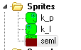
Создайте (нарисуйте) своего персонажа 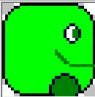
Назовем его - k_p. Дублировать этот спрайт: в редакторе изображения выполните команду
Изменение / Отобразить 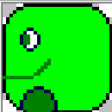
Изображение назовите - k_l.
Нарисуйте изображение персонажа для движений вверх и вниз.
Также нужно отдельно нарисовать персонажа для начала движения и во время остановки.
(Для анимации движения нужно скопировать спрайт в редакторе, вставить изображение и изменить, т.е. получить не меньше двух изображений). 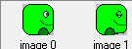
2. Создайте объект персонажа
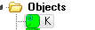
Назовите их K

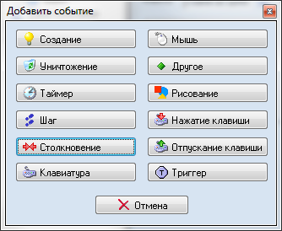
К объекту персонажа К добавьте события:
- Шаг
- Клавиатура

- Основы движения персонажа
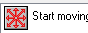
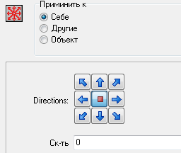
а) Для события Step (Шаг) выбираем действие

Скорость – 0, без направления.
Также добавить действие , выбрав изображение статичного персонажа
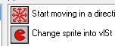

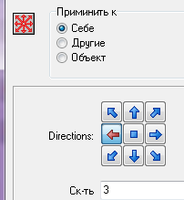
б) Событие <влево>- действие
Скорость – 3, направления влево.
Добавить действие , выбрав спрайт движения влево k_l.

Так же создаем события действия для движения вправо, вверх, вниз.

В созданную «Комнату» поместите объекты.
Протестируйте созданные движения персонажа.

Повторите тему предыдущего занятия, создав спрайт монеты, создайте событие столкновения для монеты персонажа, действие – исчезновение и подсчет очков.

